LUXOMAT® Deckenbewegungsmelder - 1-Kanal

B.E.G. Brück Electronic

Eigenschaften

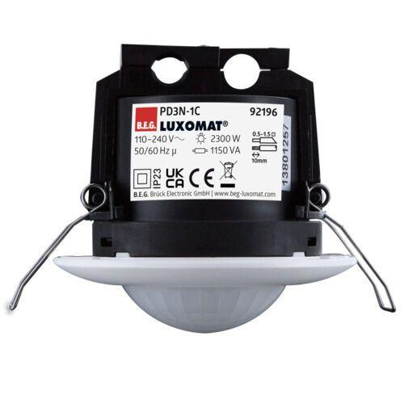

Ausführung

Bewegungsmelder

Farbton

weiß

Montageart

Aufputz, Deckeneinbau

Oberfläche

matt, unbehandelt

Werkstoff

Polycarbonat (PC)

Aufbauhöhe (mm)

21,00 - 65,00

Einbautiefe (mm)

40,00 - 60,00

Höhe (mm)

53,00 - 90,00

Funktion Einstellung Nachlaufzeit

Einstellbare Nachlaufzeit

Kontaktausführung

Schließer (NO)

RAL-Nummer

9010

Schlagfestigkeit

IK04, IK05

Schutzart (IP)

IP20, IP23, IP44

Schutzklasse

II

Sensortyp

passiv Infrarot

Spannungsart

AC

Ansprechhelligkeit (lx)

10,00 - 2.000,00

Anzahl der Kanäle

1,00

Durchmesser (mm)

80,00 - 109,00

Einbaudurchmesser (mm)

60,00 - 72,00

Erfassungsfeld Durchmesser auf Fußboden (mm)

8.000,00 - 40.000,00

Erfassungswinkel horizontal (Grad)

360,00

Frequenz (Hz)

50,00 - 60,00

Leistungsaufnahme (W)

0,30 - 0,50

max. Einschaltdauer (Sek)

1.800,00 - 3.600,00

max. Einschaltstrom (A)

165,00

max. Präsenzbereich (m²)

50,00 - 450,00

max. Reichweite frontal (m)

4,80 - 20,00

max. Reichweite zu einer Seite (m)

4,00 - 20,00

min. Einschaltdauer (Sek)

15,00 - 30,00

Montagehöhe (m)

2,00 - 5,00

Nennspannung (V)

110,00 - 240,00

Optimale Montagehöhe (m)

2,50

Schaltleistung (W)

1.000,00 - 2.300,00

Umgebungstemperatur (°C)

-25,00 - 50,00

Schaltleistung LED

300 W, 200 W

Anwendungsbereiche

Flure/Korridore, Treppenhäuser, Toiletten, Abstell-/Technikräume, Flure/Korridore, Tiefgaragen, Flure/Korridore, Toiletten, Abstell-/Technikräume, Eingangsbereiche, Flure/Korridore, Toiletten, Abstell-/Technikräume, Toiletten, Abstell-/Technikräume, Flure/Korridore, Treppenhäuser, Toiletten, Abstell/Technikräume, Eingangsbereiche, Flure/Korridore, Toiletten, Abstell/Technikräume, kleine Büros, Großraumbüros, Konferenzräume

Artikelnummer Zubehör

93067 | 92105 | 93110 | 92159 | 10880 | 10882 | 92199 | 92991 | 37367, 93067 | 92726 | 92105 | 93110 | 92159 | 10880 | 10882 | 92199 | 92441, 93067 | 92105 | 93110 | 92159 | 92199 | 10880 | 10882, 93067 | 92726 | 92105 | 93110 | 92159 | 10880 | 10882 | 92199 | 92313, 93067 | 92105 | 92159 | 10880 | 10882 | 92199 | 92991 | 37367, 93055 | 10880 | 10882 | 92199 | 93251 | 93256, 93055 | 10880 | 10882 | 92199 | 93183 | 93194

Mit Akustiksensor

ja